www.iran57.com

پریسا رفیعی فعال دانشجویی از بازداشتگاه های غیرقانونی و بی نام و نشان اطلاعات سپاه نوشت
پریسا رفیعی فعال دانشجویی که سال ۹۶ توسط اطلاعات سپاه بازداشت شده بود در نامه‌ای سرگشاده نوشت:
امروز قریب به یکسال و نیم از موج بازداشت‌های دی ماه ۹۶ که صدها دانشجو، ده ها فعال صنفی دانشجویی و کنشگران عرصه آموزش رایگان را به مجازات‌های حبس و شلاق محکوم ساخت می گذرد. علیرغم آنکه صدای دادخواهی فعالان مستقل دانشجویی همچنان به گوش می رسد، قوای سرکوب ذره ای از فشار حملات خود نکاسته است. این نامه در حالی نوشته می شود که طی هفته گذشته شاهد انتقال مرضیه امیری، از بازداشت شدگان روز جهانی کارگر به بازداشتگاهی نامعلوم بوده ایم و دوستان و نزدیکان او بارها اعلام کردند اطلاعی از محل نگهداری و شرایط عمومی وی ندارند. تصمیم به نوشتن این نامه را در شرایطی می گیرم که می‌دانم غالبا بازگویی چنین تجربیاتی چه فشارهایی را میتواند متوجه افشاگران آن سازد و چه تاثیراتی ممکن است در روند رسیدگی پرونده و محکومیت صادره برای آنان داشته باشد. اما اهمیت دفاع از ساحت حقوق انسانی ما را وامیدارد در برابر چنین شرایطی که نه تنها بر دوستان دانشجو و خبرنگارمان، بلکه روزانه بر هزاران متهم سیاسی محبوس در زندان های ایران نیز اعمال می شود، سکوت نکنیم. وضعیتی که محدودیت های فراوان و خطرآفرین، مصلحت سنجی ها و احتمال ادامه و تشدید سرکوب، همواره مانعی بر سر راه افشا، علنی سازی و بازگویی گسترده تجربیات بازداشت شدگان و اطرافیان آنان بوده است.
در وهله نخست مایل بودم چنین نامه ای خطاب به کمیسیون اصل نود مجلس شورای اسلامی باشد تا به خاطر اهمیت فراوان مسئله اندک امکان پیگیری و مطالبه پاسخگویی از طرف نمایندگان را بتوان برای آن متصور بود. اما نمایندگان حاضر در این نهاد عدم صلاحیت خود و جانبداری بی پروایشان از بی قانونی های دستگاه های امنیتی را در مناقشات پس از دادخواهی اسماعیل بخشی بیش از پیش آشکار کرده اند. هرچند این جانبداری هیچگاه بر فعالان مستقل صنفی دانشجویی، کارگری، معلمان، زنان و مبارزان حقیقی برابری خواه و اذهان آگاه مردمی پوشیده نبوده است.
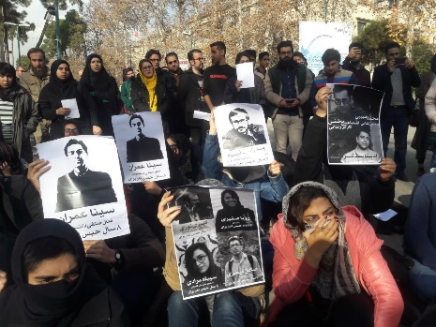
اکنون، اینجانب پریسا رفیعی به عنوان یکی از مجموعه فعالان مستقل صنفی دانشجویی که در پرونده های خود متضرر از انواع و اقسام عدم شفافیت در امور قضایی و امنیتی، فضای عملا مسکوت رسانه ای و بی توجهی اذهان عمومی به شرایط فاجعه بار بازداشتگاه های سیاسی در ایران بوده اند، دو مورد پر اهمیت از اعمال آزارگرانه دستگاه امنیتی را در دوره بازداشت خود تشریح میکنم تا نشان دهم چگونه ضابطین امنیتی، وزارت اطلاعات و اطلاعات سپاه، اشکال غیر انسانی و خشونت آمیز آزار زندانیان را، علی الخصوص بر زندانیان زن اعمال می دارند. خشونت هایی که همراه با بازی های روانی به منظور اعتراف گیری و پرونده سازی برای فعالین سیاسی به طور گسترده به کار برده می شود و بدون تردید در روند دادرسی و صدور حکم مهر تاییدی بر احکام صادره می گردد (چنان که بارها دیده ایم چگونه بارها مقامات رسمی تهدید به انتشار اعترافات اخذ شده از زندانیان و متهمان سیاسی کرده اند). امید به آن که انتشار مداوم چنین مسائلی، روند تحمیل سازوکارهای غیر قانونی و رویه های ضدانسانی را برای متولیان قضایی و امنیتی دشوارتر از پیش سازد . همچنانکه امید است شروع این افشاگری ها و شکستن مهر سکوت در مورد آزار و اذیت های نهادهای سرکوب، اندکی مانع از اعمال سرسام آور این فشارهای غیرقانونی بر بازداشت شدگان روز جهانی کارگر و روز معلم گردد.
۱. در تمام مدت بازداشت این جانب (به استثنای دوروز آخر که پرونده ام درگیر مسئله تودیع وثیقه بود و بازجویی نشدم)، ۲۱ روز را در بازداشتگاهی که نام و محلش هرگز به ما اعلام نشد در «سلول انفرادی» گذراندم. شکل شناخته شده ی یکی از جدی ترین و غیر انسانی ترین اشکال شکنجه که میبایست مقاومتی جدی برای ریشه کن ساختن اعمال بی حد و حصر آن صورت گیرد‌. فارغ از مسئله تحمیل چند روزه تا چند ماهه سلول های انفرادی طی روند تحقیقات مقدماتی که میان ضابطان عمومیت دارد، مسئله دومی که باید به دقت مد نظر قرار گیرد؛ امکان انتقال متهمان سیاسی به بازداشتگاه های بی‌نام و نشان است. مسئله ای که علاوه بر مخدوش سازی روند پیگیری وضعیت زندانی برای نزدیکان و خانواده وی، خود زندانی را تحت فشار روانی مضاعف قرار می دهد. متهم سیاسی در شرایطی که حتی خود نیز از محل بازداشتش آگاهی ندارد و با رعایت تدابیر شدید امنیتی نظیر چشم بند امکان تشخیص و تصور فضا از او سلب شده است، عملا در برابر تهدیدهای مطروحه در حین بازجویی آسیب پذیرتر از قبل می گردد. خصوصا در شرایطی که کارشناسان پرونده عموما حق تماس را نیز از یک حق مسلم به امتیازی که در صورت همکاری به فرد متهم تعلق می گیرد، بدل می سازند.
فضای موجود زندانی را ناگزیر میسازد گمان کند در شرایطی قرار دارد که هیچکس (حتی وکیل قانونی او) از محل نگهداری اش باخبر نیست و هیچگونه امکان دسترسی به منابع حمایتی یا پوشش دهنده وضعیت وی که بتواند دادرس او باشند ندارد یا نمی تواند داشته باشد. متخصصان و وکلای مستقل همچنین می باید ابعاد کلان تر تاثیرات وجود این بازداشتگاه های پنهانی را به دقت و روشنی تشریح سازند تا امکان نقد دقیق و پیگیری وضعیت عمومی متهمان محبوس در این بازداشتگاه ها میسر گردد.
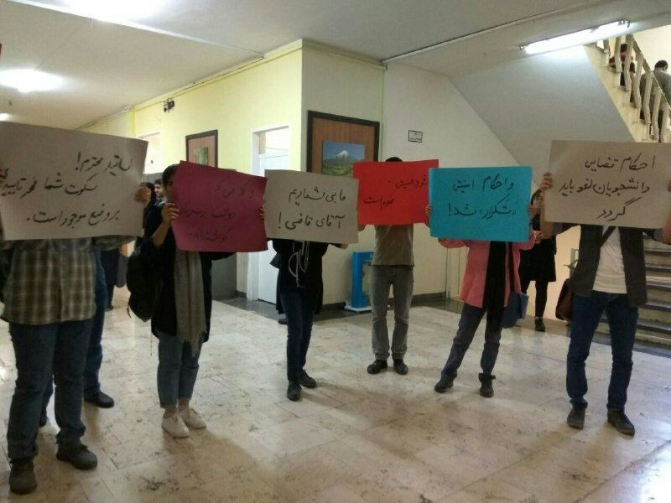
۲. حین مدت بازداشتم، بازجوی پرونده با تایید و همراهی بازپرس پرونده به صورت کاملا غیر قانونی مرا برای انجام تست بکارت به پزشک قانونی واقع در خیابان بهشت اعزام کردند که با مقاومت قاطعانه‌ام علی رغم تهدیدها و فشارهای فراوان موفق به انجام آن نشدند. همچنین درخواست مصرانه من مبنی بر طرح شکایت از چنین روند غیر قانونی ای را نپذیرفته و مسکوت گذاشتند. از طرف دیگر پس از اقدام ناموفقشان و طرح پیاپی اعتراضم نسبت به این مسئله، دست به توجیه این عمل از طریق بهانه های پوچ و واهی زدند:«میخواستیم مدعی نباشی»‌.
احتمالا منظور ادعایی از جانب من یا هر زندانی دیگر مبنی بر مورد تجاوز قرار گرفتن بوده است. بهانه ای که در بازداشتگاهی حفره به حفره پوشیده از دوربین مدار بسته و کنترل دائمی بیش از پیش پوچ و واهی می نماید!
چنین فشار سرسام آور و توهین آمیزی البته تنها محدود به روز اعزام به پزشکی قانونی نبود. شخص کارشناس پرونده از یک هفته قبل با دادن نامه های به اصطلاح غیر رسمی در توصیف جایی که مرا می برند و او نمی تواند بگوید کجا، همراه با تهدید های شفاهی به اعدام و ضرب و شتم و حتی ناخن کشیدن و ادامه دادن به روند رد و بدل کردن نامه ها سعی در تداوم دادن به فشارهای روانی داشت. توصیف این جزییات تنها به این دلیل است که تصور نکنیم بازجو تنها یک روش دارد و آن را برای حاصل شدن اقرار مدنظرش می آزماید. او میتواند یک حربه را بارها برای متلاشی کردن قوای روانی متهم ادامه دهد.
لازم به توضیح نیست که چنین ترفندهای بیمارگونه ای تا کجا می تواند زندانی را تحت فشار انواع تهدیدها و تحقیرهای فراقانونی قرار دهد. مسئله ای که می توان گمان برد هر زندانی، تحت هر شرایطی(علی الخصوص زندانیانی که اخباری از آنان منتشر نمی گردد) نتواند در برابرش مقاومت لازم را صورت دهد.
افزایش روزافزون بازداشت های سیاسی و سرکوب مضاعف زنانی که فعالیت سیاسی و اجتماعی دارند ما را وادار به آن می سازد که پرسش کنیم: انجام آزمایش بکارت، مسئله کاملا شخصی زندانیان زن چه ارتباطی به دستگاه امنیتی و محتوای بازجویی دارد که کارشناسان پرونده بی شرمانه اجازه اعمال چنین احکامی را از طریق مراجع رسمی پزشک قانونی می یابند و حتی برای آن حکم قضایی صادر می شود؟ بدون شک بروز و ظهور حساسیت های عمومی به منظور توقف این اعمال که شکل بارز آزار زندانیان زن، تجاوز به حریم خصوصی آنان و نقض حقوق انسانیشان است، بیش از هر مسئله دیگری ضروری است.
سلول انفرادی چگونه در دعاوی مراجعی که پیشتر به انکار شکنجه اسماعیل بخشی نیز پرداخته اند خود نمونه بارز و کامل شکنجه روانی به شمار نمی آید؟ مسئله ای که بارها از جانب زندانیان سیاسی محبوس در زندان ها مورد اعتراض قرار گرفته است(زندانیان جرایم عادی از آن رو که کمترین و حقیرترین حقوق انسانی را نیز در اختیار ندارند حتی از طرح چنین مسائلی همواره محروم بوده اند). سوال سوم را خطاب به نمایندگان مجلس شورای اسلامی، علی الخصوص اعضای فراکسیون امید می نویسم که به واسطه مراجعه ای شخصی که با درخواستی از جانب من در مجلس شورای اسلامی صورت گرفت در جریان جزییات فشارهای روانی دوره بازداشتم قرار داشتند. علی رغم این که بنده تاکید داشتم این مراجعه نه به منظور پیگیری وضعیت شخص من که به منظور پیگیری مسئله «بازداشتگاه های غیرقانونی و بی نام و نشان ضابط پرونده من (اطلاعات سپاه)»، «انفرادی های طولانی مدت زندانیان» و مهم تر از همه اعمال آزارگرانه ای چون «آزمایش بکارت» که میتواند اهرم فشار مضاعفی بر زندانیان زن باشد صورت گرفته است‌، کدام روند پیگیری و پروسه دادخواهی را از جانب خود و دیگر نمایندگان در مجلس شورای اسلامی صورت داده اند که یا در برابر بازداشت های متعدد و احکام بی شمار صادره سکوت معنادار پیشه کرده اند یا دست به انکار دعاوی می زنند؟ اگر پیگیری هایی صورت گرفته چگونه روند و نتایج آن هرگز عمومی منتشر نشده یا در دسترس شاکیان قرار نگرفته است؟
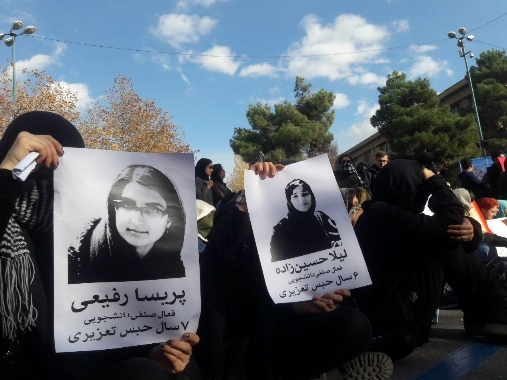
هرچند پاسخ اغلب این سوالات از پیش مشخص می نماید، طرح چنین مسائلی به شکل گسترده و علنی می تواند ما را امیدوار به آن سازد که تعهد و تقید ضابطان و ماموران به حداقلی ترین حقوق متهمان و زندانیان را تحت فشار افکار عمومی و حساسیت مردم ضروری ساخته و تثبیت کنیم. چنانکه ما نیز برای تحقق رهایی _ آنچنان که باید_، مقاومت می کنیم و به انتظار ننشسته ایم.
پ.ن: تاکید من بر متهمان سیاسی در این نامه به طور قطع نه به دلیل تصور موقعیتی فرادست یا ارجح برای آنان در نسبت با زندانیان دیگر، بلکه تنها از آن روست که ناگزیر آشنایی بیشتری با شرایط حاکم بر این بازداشت ها دارم.
امیدوارم و ضروری می دانم جزئیات شرایط غیر انسانی حاکم بر زندانیان عادی (که مجبور به تحمل خشونت هایی عریان تر و ضدانسانی تر هستند) با دقت و موشکافی لازم انتشار یافته و علنی گردد.

